做一个自动化的超低频资金费率和基差套利工具，因为只有个人开发，个人使用，不在乎性能（延迟有个几秒都能接受），代码简单易读易懂，不要以重型项目的标准去做。采用单进程+Goroutine，而不是多个微服务。不要使用jwt鉴权，前端页面无需跨域，简单的本机localhost即可。前端页面要求简洁。
对于一个个人小型量化工具足够了。
使用golang，使用cctx，连接biance和gate。

1、API配置模块
模块基础定义：测试交易所的API连通性与权限可行性。
UI界面：参考的别人的项目，非我的要求，仅供参考
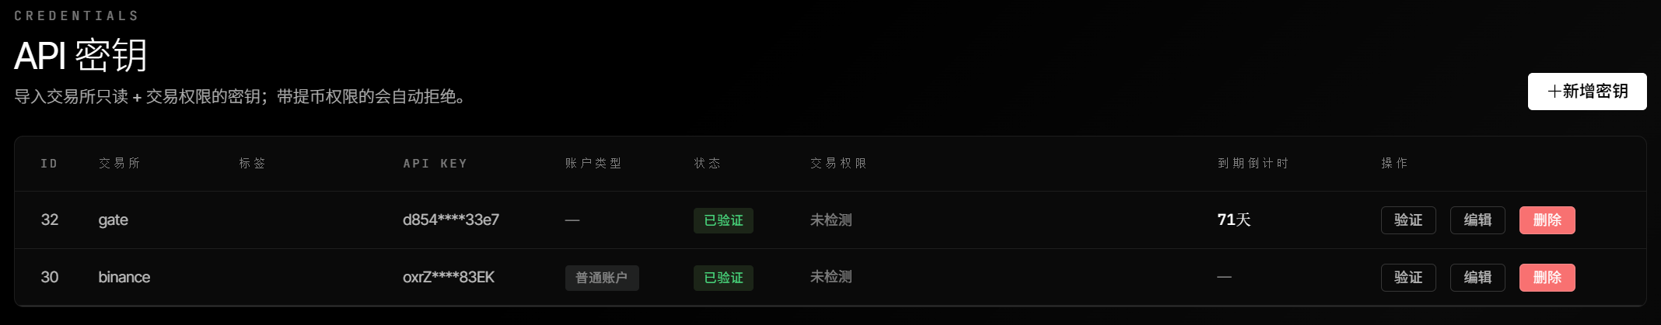
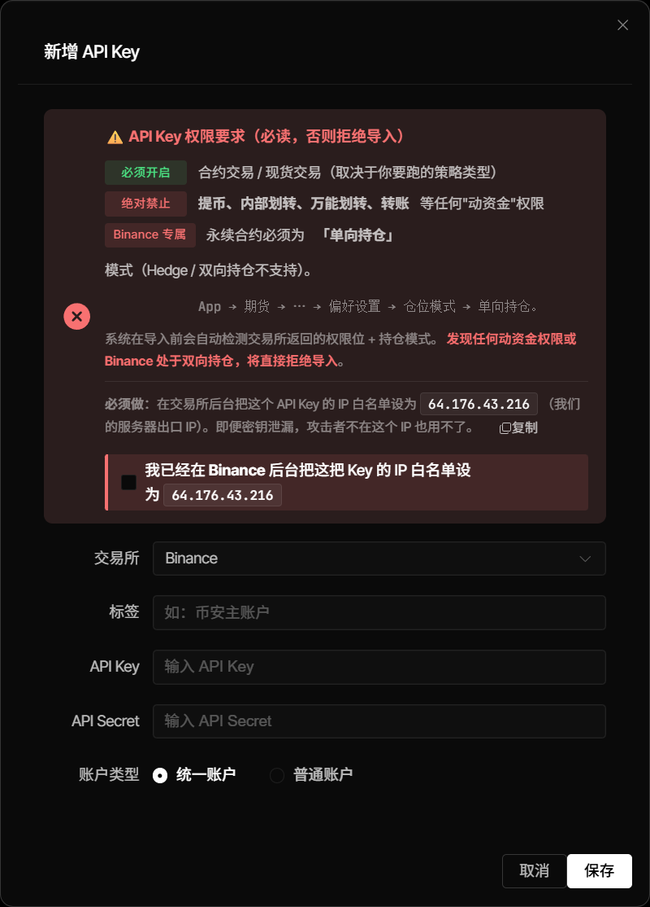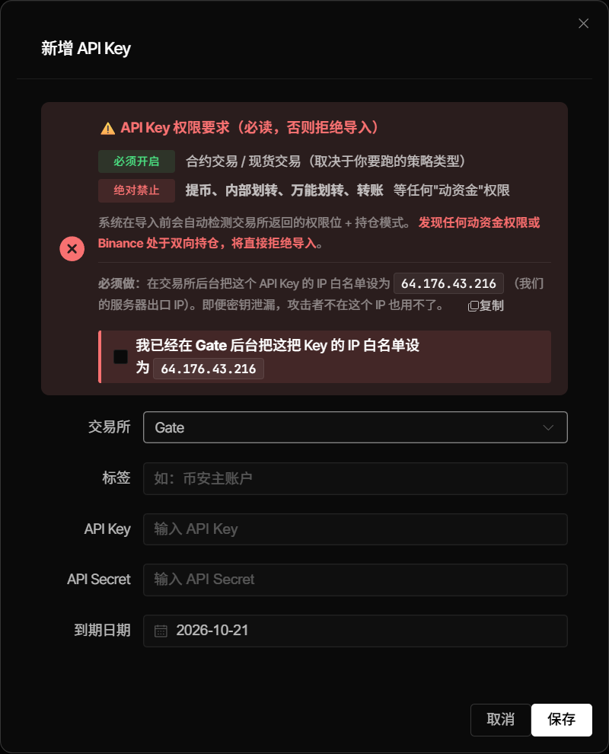
调用者：请求响应式，前端调用该模块API，传入各个交易所的API key、密钥，保存到数据库。前端调用验证API，返回验证结果
输入数据：
来源：前端主动填写
数据名称：交易所名称、APIKEY、Secret
输出数据：前端显示调用结果，保持成功、保持失败、测试连接成功、测试权限

2、行情模块
模块基础定义：展示待买入列表
UI界面：参考的别人的项目，非我的要求，仅供参考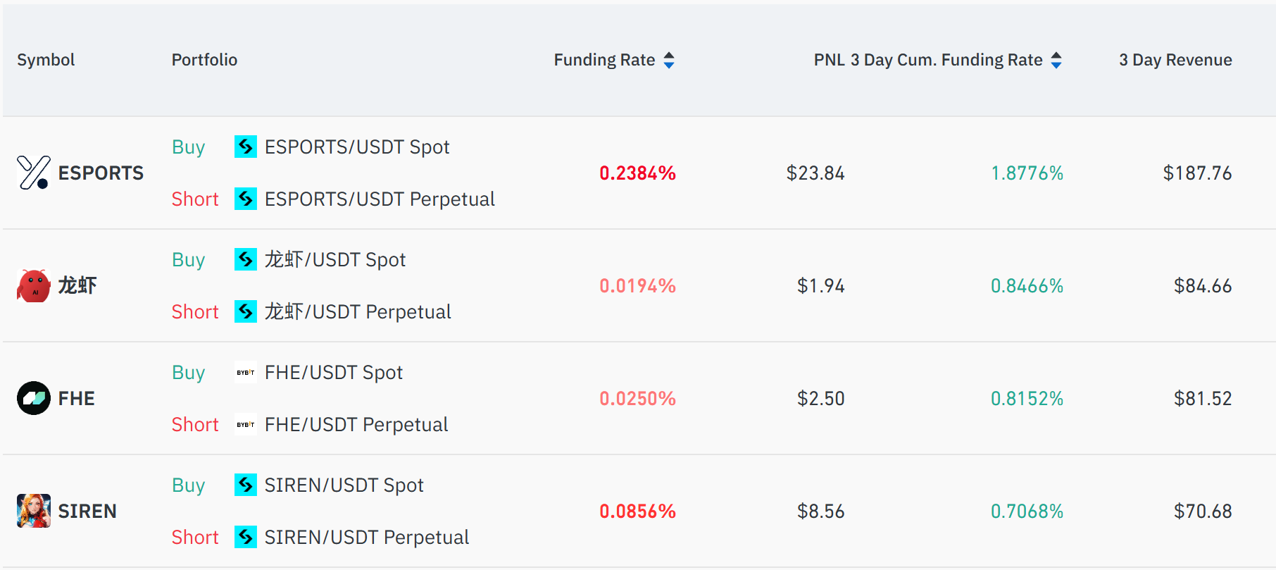
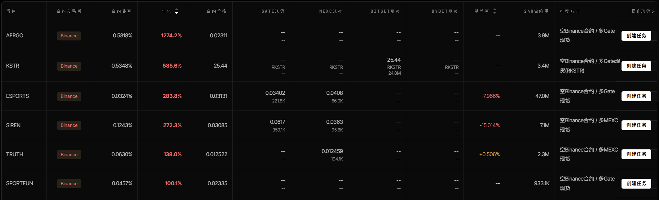
调用者：请求响应式
1、前端刷新页面或者点击刷新按钮调用该模块API获取最新行情
2、自动交易模块（后续会讲到）调用该模块API获取最新行情
输入数据：
数据名称：各个币种合约的最近N（5）个FundingRate、基差Basic、24H（现货和合约）流通量
来源：Binance、Gate（只是举例而已， 事实上一个交易所多现货，一个交易所空合约，甚至同一个交易所多现货空合约都可以，和交易所的连接要抽象化，方便更换交易所）
数据名称：N、流通量、基差等各种约束的值设置，来自于设置模块传入数据库的值，在数据库中读取。
来源：用户在前端设置页面手动设置
核心处理逻辑：
因为我们要在Binance买合约、Gate买现货，所以将binance的合约和gate的对应的现货（如果有的话）根据以下约束进行过滤后，返回列表。这些列表中的每一个币种对冲交易对，都是优质的下单选项，如果没有通过过滤的币种，这张表就空着。
1、合约和现货之间的基差约束（大于0.1%，合约比现货贵）
2、合约的资金费率满足趋势上升约束：前N<后N（也就是说在上升的里面，选择资金费率表现好的）
2、资金费率AVG约束，最近N次funding的AVG大于0.05%
3、现货和合约满足流通量约束（大于50K）
异常与容错处理：
接收者：前端调用者、自动交易模块
输出数据：币种、来源交易所
模块设计考量与权衡：
1、是拿到全部的原生数据再筛选，还是调用api就可以筛选？ 这部分可以优化。
2、交易所成千上百个，为什么只选择2个交易所（一个现货、一个合约）？因为每个交易所的情况都大同小异，相似度超过90%以上，区别也主要是深度的区别，没必要七八个交易所，换来换去，来回转账。每个交易所的手续费返佣、VIP等级都需要积累的。频繁更换交易所，费时费力最后赚的额外收益被手续费吞掉一大半。而且自动程序会变得十分困难，2个交易所一个负责合约、一个负责现货，实现起来，很方便。

3、交易模块
模块基础定义：交易模块，建仓平仓都用这个
UI界面：参考的别人的项目，非我的要求，仅供参考
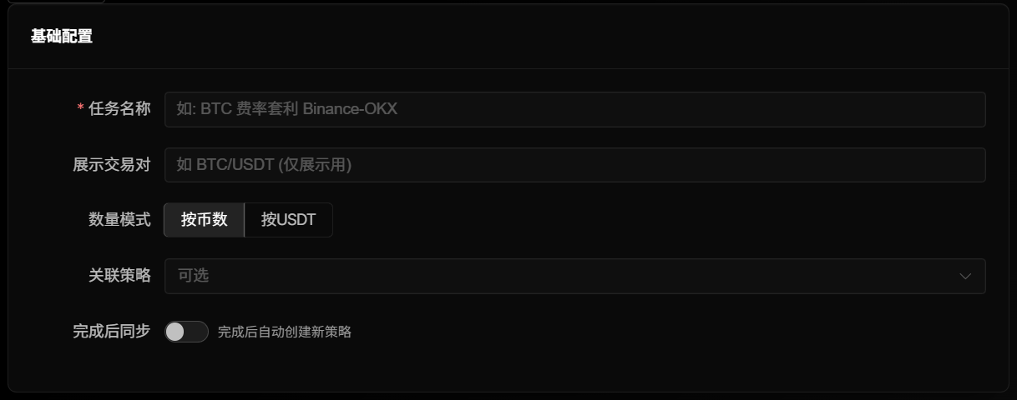
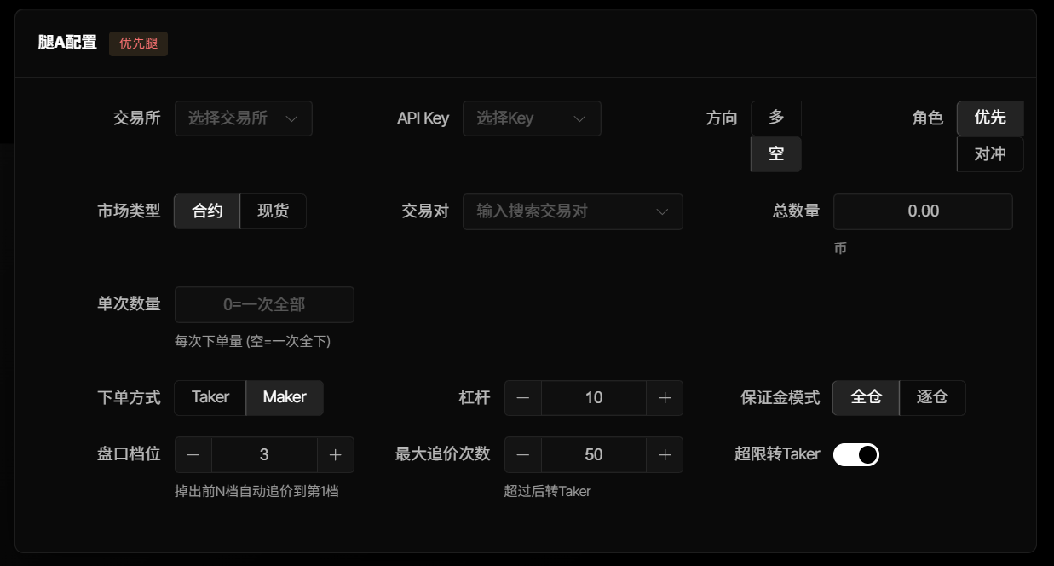
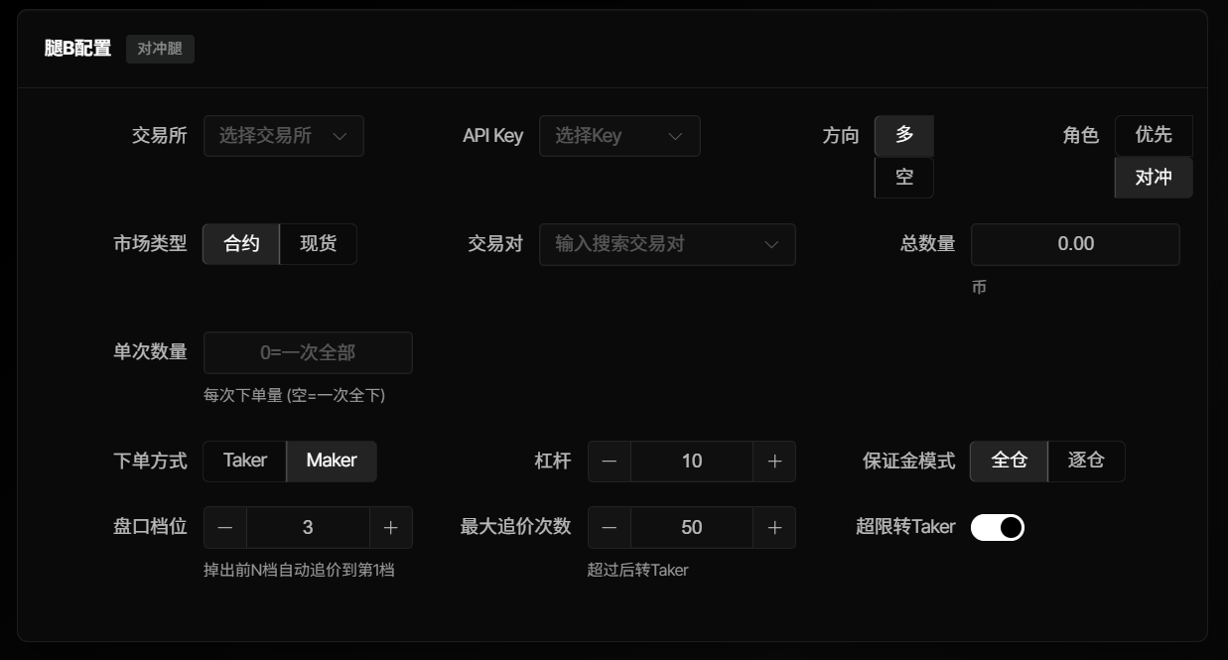
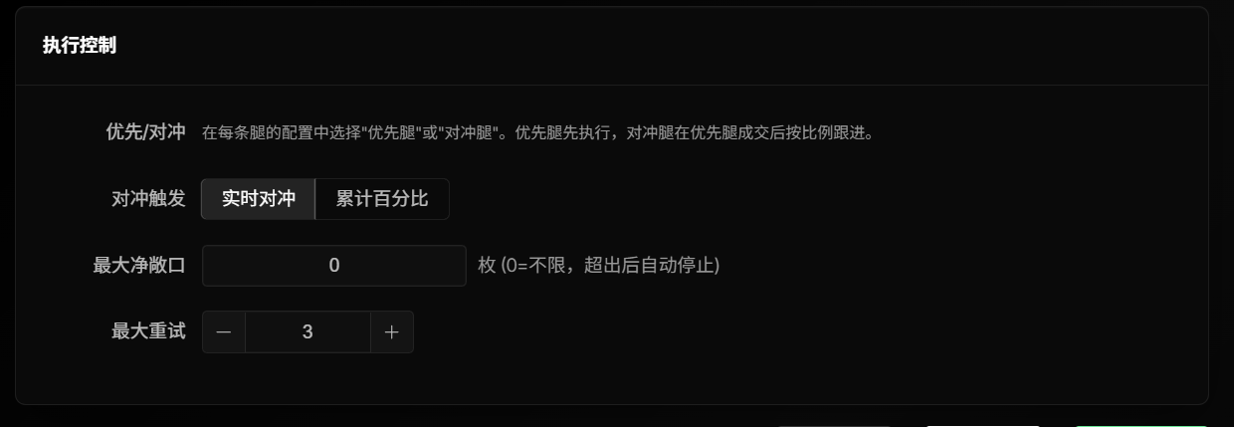
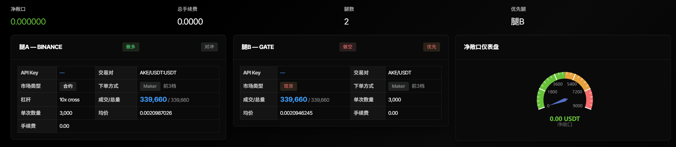
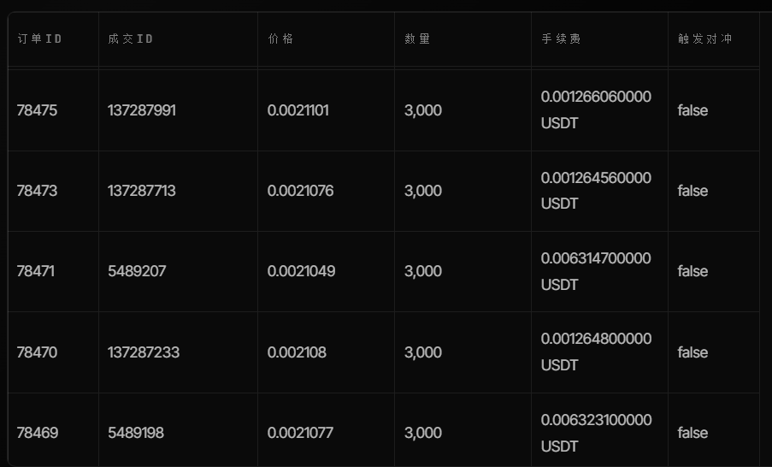
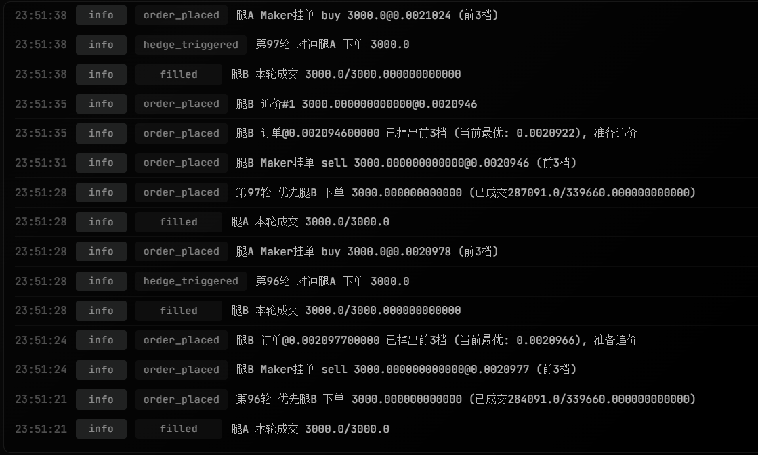
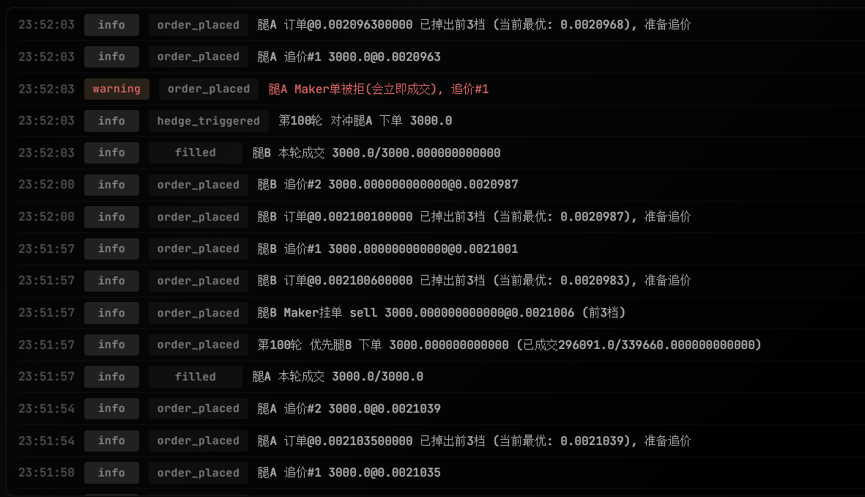
调用者：用户在前端发起、自动交易（后续会讲到）调用
输入数据：
来源：自动交易来自于设置模块传入数据库中的值，手动交易来自于用户手动填入，交易下单页面的默认设置值也是设置模块传入数据库中的值
数据名称：下单信息
核心处理逻辑：填入总量，然后每笔原子交易的量。如果是自动交易参数在设置模块设置的，手动下单则是默认同自动交易，但是可以手动在前端修改
异常与容错处理：参考UI页面中别人的信息，应该有成熟方案吧？
接收者：前端日志反馈
输出数据：参考UI页面中别人的信息
模块设计考量与权衡：
类似的下单引擎，应该有非常多了，不要自研。你的模型里面，或者直接去github看看类似的知识。
同一个项目，多个模块，模块既能被前端调用，也能被其他后端模块调用。（为前端提供 RESTful API 接口，但后端模块之间（因为是单进程多goroutine）直接通过导入包来调用。） 也就是说自动交易模块直接在后端调用交易模块就可以，后续自动交易模块所有调用到的其他模块，都是此方式。

4、账户信息模块
模块基础定义：binance和gate各自账户的资金，持仓，现金等等等。以及聚合账户的总资金，历史收益，累计手续费等。 当前持有的交易对冲对有哪些。当前资金费率情况。累计收益，运行时间。
UI界面（别人的项目，仅供参考）：
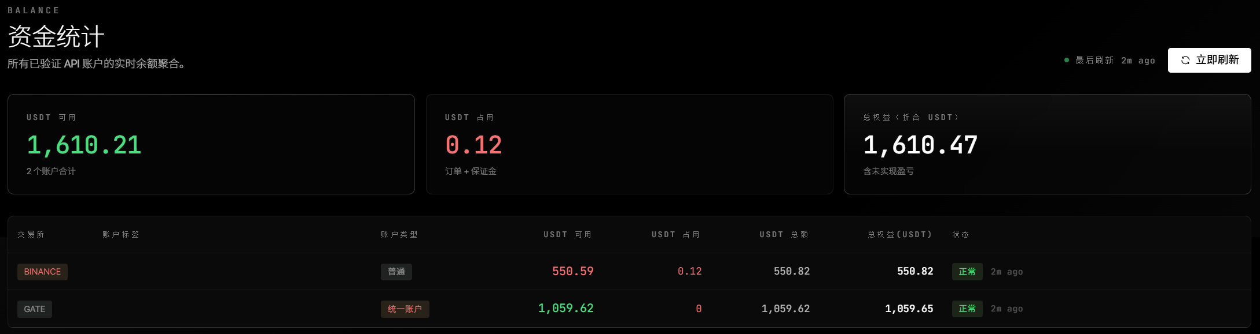
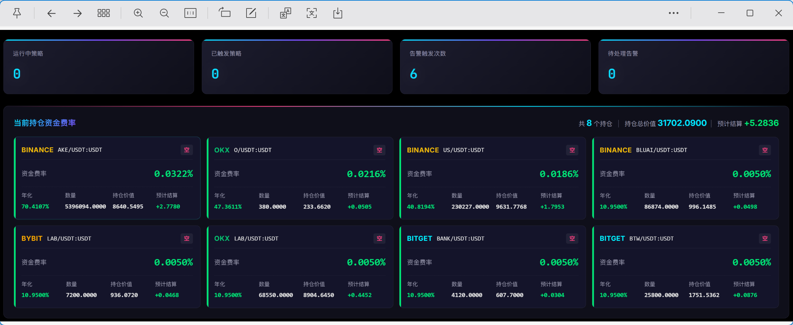
调用者：用户前端刷新、自动交易模块（后续会详细讲到）调用
输入数据：
来源：交易所
数据名称：参考UI中别人的项目
核心处理逻辑：
异常与容错处理：
接收者：前端页面、自动交易模块
输出数据：参考UI中别人的项目
模块设计考量与权衡：

5、预警模块
模块基础定义：依赖账户信息模块，拿到当前持有的交易对，持续监听ADL、资金费率反转（小于0）、爆仓等，推送到邮箱。
还有一个就是资金平衡提示，比如binance和gate，默认4倍杠杆，资金分配1:4 如果双方误差超过15%（可以在设置中调），提醒用户手动平衡资金（交易机器人，不能自动调仓，因为涉及到转账）
UI界面（仅供参考）：
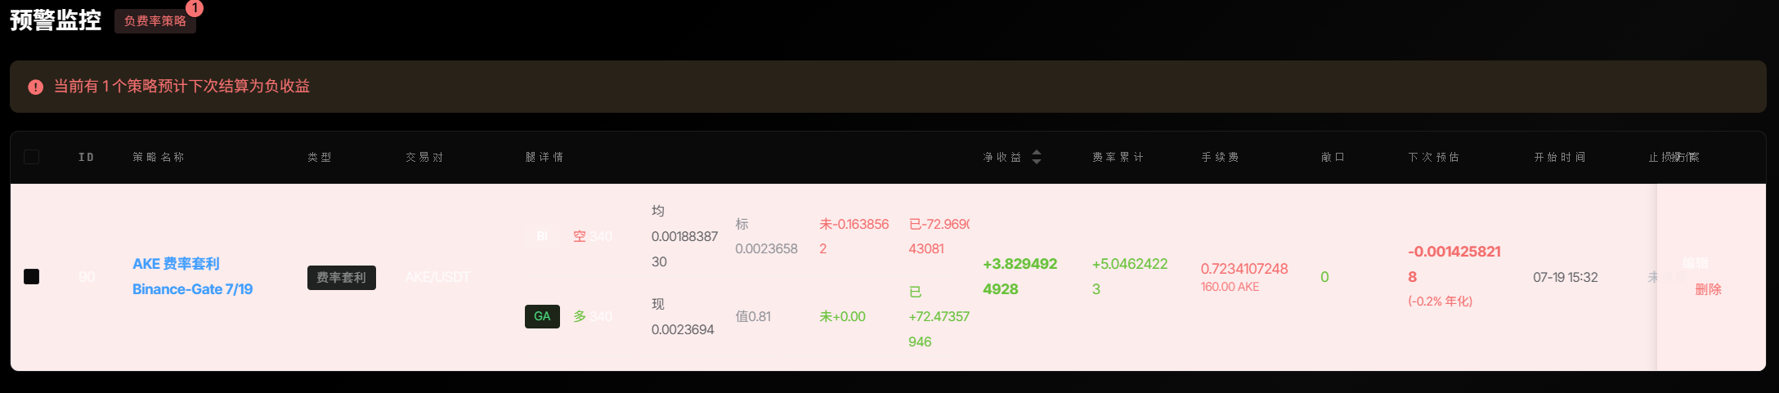
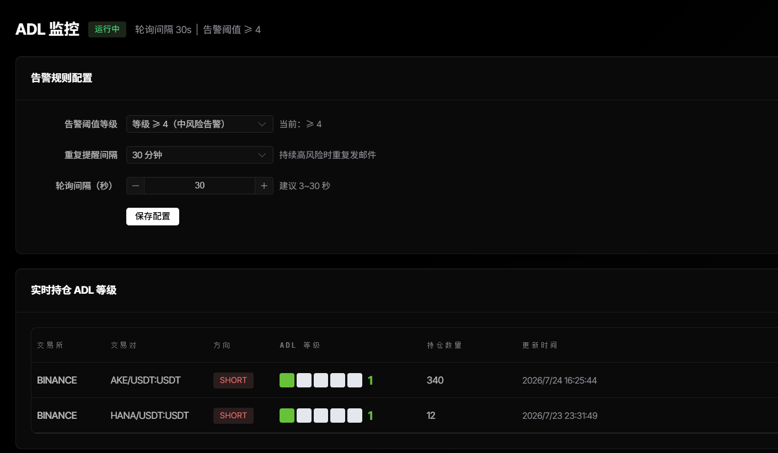
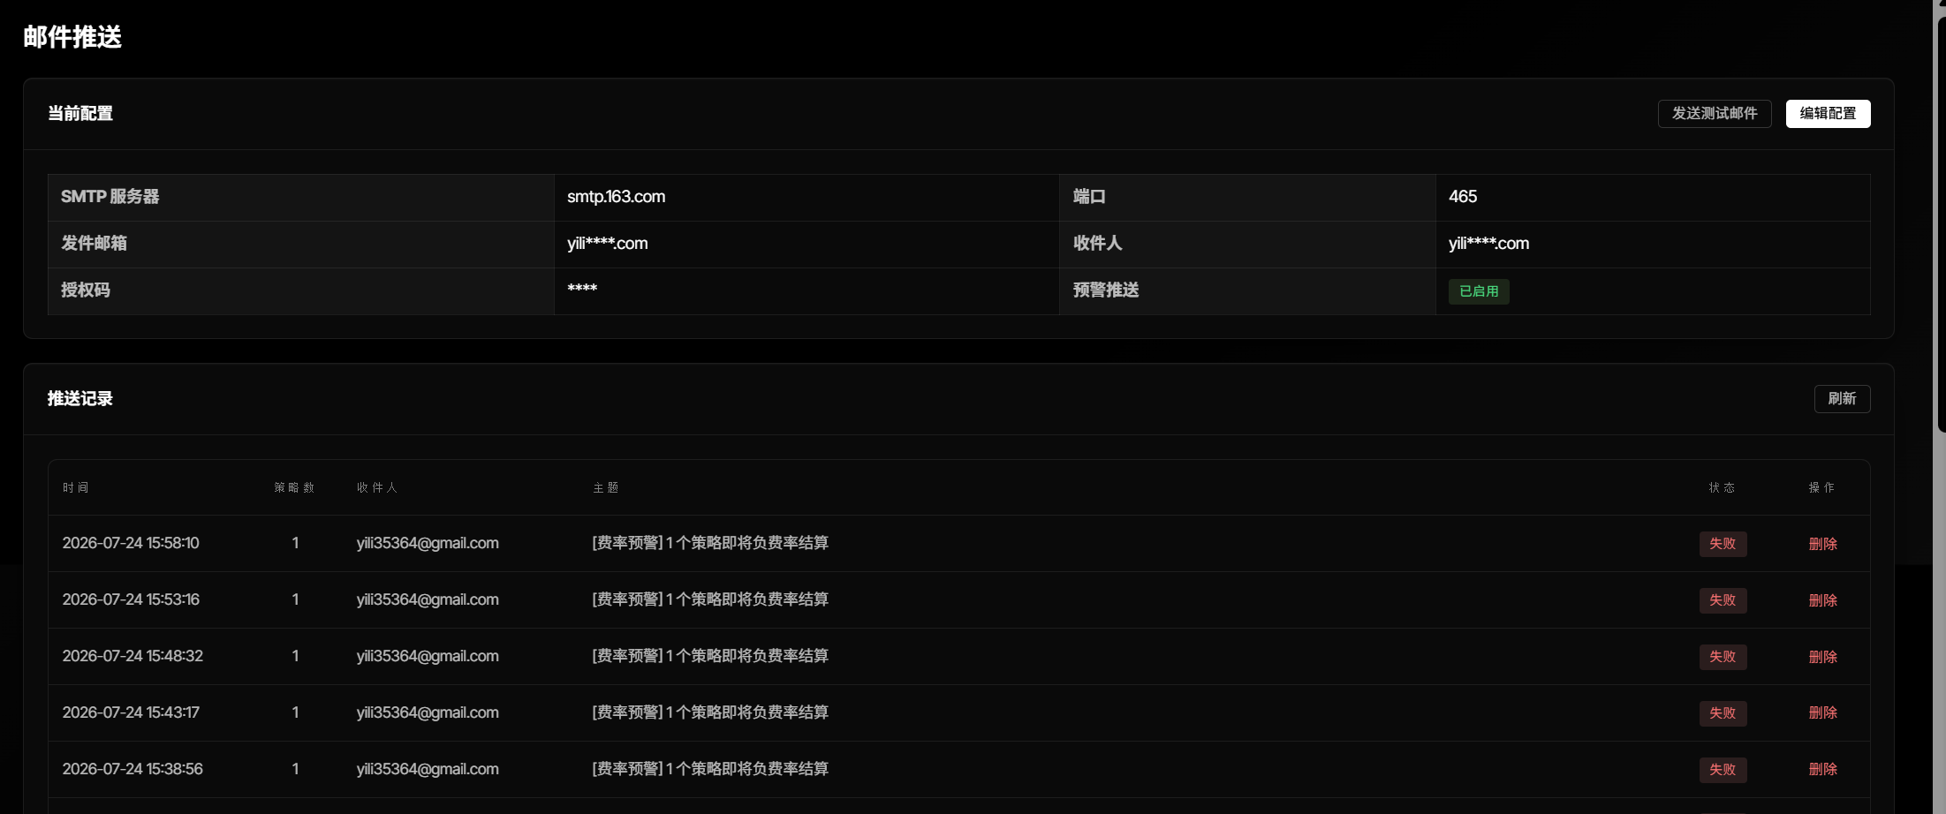
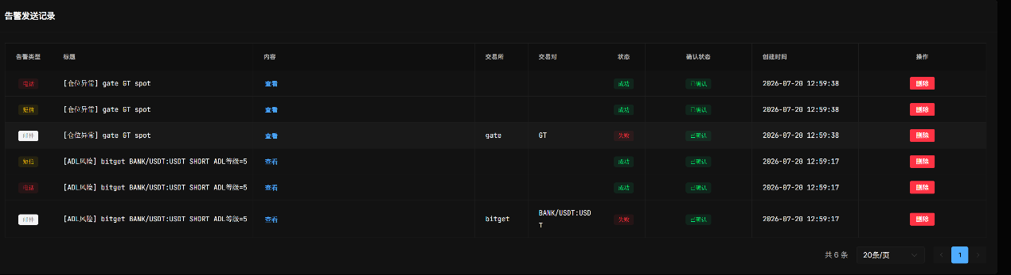
调用者：主动持续监听交易所信息，或者自动交易模块调用该模块
输入数据：
来源：交易所
数据名称：如UI所示
核心处理逻辑：
异常与容错处理：
接收者：自动交易、邮箱
输出数据：
模块设计考量与权衡：

6、自动交易模块
模块基础定义：轮询交易所，调用预警模块，账户信息, 交易模块，行情模块等信息。
UI界面：无
调用者：无
输入数据：
数据名称：
输入数据：设置模块的参数，
来源：用户在前端设置页面手动设置
数据名称：组容量（总量），原子单位
解释：比如以50U（近似值，肯定没法恰好50U）为一组买入卖出。 这50U又分5U为原子单位（当前50u还是5u都是可以设置的）。调用交易引擎，输入总数量50U，单次数量5U。
举例：每隔15秒循环一次（设置页面设置）
调用预警模块，账户信息, 交易模块，行情模块执行拿到最新数据。
发现slow sell满足条件，卖出50U下取整（注意粉尘处理，如果卖出后剩余价值小于5U，则带上粉尘一起卖出）
发现fast sell满足条件，卖出50U下取整（注意粉尘处理，如果卖出后剩余价值小于5U，则带上粉尘一起卖出）
重新调用预警模块，账户信息, 交易模块，行情模块（如果没有卖出操作，就不需要重新调用，如果卖出了就需要重新调用，欣慰要更新账户）
阶段2：买入阶段
根据行情模块（因为出现到行情模块列表中的都是优质标的），平均分散在前几个交易对中买（小于等于3），如果只有一个就只买这一个，如果有2个就平均2个。

核心处理逻辑：
循环执行
调用预警模块，账户信息, 交易模块，行情模块
阶段1：卖出阶段
ship sell{
持有的某个交易对，如果当前费率大于0.0100%,不卖，持有有利可图。
如果持有的所有交易对都有利可图（当前费率大于0.0100%），都不卖
}
slow sell{
如果当前费率大于0，但是小于0.0100%（换算年化12%左右）
判断当前持仓的基差是否小于买入时的平均基差，如果小于就可以卖（顺带基差套利），如果当前基差大于买入时的平均基差，先跳过，继续观望。
}
fast sell {
持有的某个交易对，如果出现资金费率为负、ADL等信息，一股脑对冲卖出（优先腿依旧是现货，对冲腿为合约），单次下单5U。
不再判断基差，再不走就要亏钱了。
}

阶段2：买入阶段
重新调用账户信息, 交易模块，行情模块等（如果skip sell了就不要再调用了，因为中间就间隔了几微秒，行情足够新）
注意，这里的“现金”指购买力，默认合约账户和现货账户四倍杠杆（设置页面设置），购买力=min（合约账户x4，现货账户）
skip buy{
现金不足、或者有现金但是行情模块为空（没有值得买的），那我宁愿留着现金。
}
scatter buy {
平均分散在行情列表中的前n个（比如n<3）个交易对中买。
因为有可能列表中只有1个，有2个，有3个，有多个。
所以for循环下单 i=1，n；{
第i个标的，下单50U。
如果余额小于50U，则上取整。
如果没钱，跳过。
}
异常与容错处理：
接收者：自动交易需要日志存入数据库，同时需要发送邮件，通知用户自己执行了哪些操作。
输出数据：
模块设计考量与权衡：
粉尘价格处理：本次买入卖出时如果发现执行之后，剩余的币等值或者剩余的usdt 小于5U，则本次买入卖出携带剩余粉尘。
麦穗理论：不要贪心。
牛吃草，吃几口抬头看一下（下几次原子单，抬头看一下行情有无变动，毕竟是自动交易，7x24小时都在跑，不争一分一秒，谨慎一些，没有错。所以我才以50U为一组，以5U为原子单位（当然所有的参数都可以调整） ）

7、设置模块
在前端页面设置值，存入数据库。 其他所有模块从数据库中读取，同时其他读取参数的模块，要把参数显示出来。不要隐藏起来。

